Mají změny ve společnosti dopad na onkologicky nemocné?
Tisková zpráva
Praha 27. 6. 2023 To je základní otázka, kterou si jako hlavní téma vybrala připravovaná konference „I slova léčí“, jediná mezioborová akce svého druhu. Účastníci mohou reflektovat témata, jako jsou roky pandemie, energetická a finanční krize a její dopady na onkologicky nemocné, blízké i všechny pomáhající profese, které se v onkologii pohybují. Akce proběhne 8. listopadu 2023 v konferenčním centru Green Point na Praze 10. Zváni jsou všichni, koho zajímají psychosociální témata spojená s rakovinou.
Letos se již po šesté sejdou profesionálové i laici, které zajímá mezioborová spolupráce v onkologii. Budou se moci těšit na přednášky českých i zahraničních přednášejících, ale i odpolední workshopy. Součástí je i posterová sekce, do které se může přihlásit každý zájemce. Vítězné postery v kategoriích odborné a laické budou zahrnuty do online sborníku konference.
„Konference I slova léčí je již vyhledávanou tradicí. Jsou na ní prezentována poutavá témata se zaměřením na realitu poskytování komplexní onkologické péče s důrazem na psychosociální podporu. To je myšlenka a cíl i v moderní onkologii,“ zve na konferenci MUDr. Alexandra Aschermannová, onkolog Nádorové linky LPR a přednášející na 1. LF UK. „Naplňování myšlenek a cílů však mnohdy vázne z řady důvodů. O těchto okolnostech a osobních zkušenostech se bude na konferenci diskutovat. Zařazení posterů rozšiřuje možnost sdílení poznatků a inspiruje k aktivní účasti na důležitých fórech,“ doplňuje.
„Téma změny z různých úhlů pohledu a jejich vliv na život s onkologickým onemocněním zachycuje problematiku, kterou Amelie od svého vzniku řeší. Samotná léčba se z hospitalizace přesunula ve velké míře do ambulantního režimu a to pak vytváří tlak na uspokojování potřeb nemocných i blízkých z domácího prostředí vně systému zdravotnictví. Posterová sekce pak může dokumentovat řadu vývojových změn nebo i bleskových fenoménů. Ukáže vývoj kvality života s onkologickým onemocněním, možnosti návratu do práce i tabuizaci a stigmatizaci určitých oblastí,“ říká ke konferenci za organizační vedení Mgr. Šárka Slavíková, předsedkyně Amelie, z.s.
Zájemci o konferenci i posterovou sekci z řad pomáhajících profesí, ale i pacientských organizací a pečujících, se dozví více na webu www.islovaleci.cz. Zde naleznou informace, program konference i pravidla pro přihlášení posteru. Konferenci ve spolupráci s VFN Praha realizuje Amelie, z.s. a bude akreditována Českou asociací sester a Asociací klinických psychologů.
"Amelie se dlouhodobě věnuje psychosociální problematice onkologicky nemocných a jejich blízkých. V této oblasti je její role mezi pacientskými organizacemi nezastupitelná. Všeobecná fakultní nemocnice s ní spolupracuje ve dvou projektech od jejich počátku a to je Dobrovolnický program na onkologických odděleních a konference I slova léčí. A tak i témata prezentovaná na konferenci vždy vychází ze života nemocných a z aktuálního dění v oboru," doplňuje pozvání za spolupořadatele PhDr. Škochová Dagmar, MBA, vedoucí odboru vzdělávání VFN.

Pro více informací kontaktujte:
Michaela Čadková Svejkovská
amelie@amelie-zs.cz
tel: 608 458 282

Amelie se již od roku 2006 věnuje psychosociální pomoci onkologicky nemocným a jejich blízkým. Vizí Amelie je, aby rakovina byla vnímána „jen“ jako součást života a své poslání vidí v tom, že pomáhá žít život s rakovinou. Více informací o neziskové organizaci Amelie, z.s., lze nalézt na oficiálních webových stránkách www.amelie-zs.cz, o konferenci pak na www-islovaleci.cz.
Ilustrační foto z archivu Amelie:
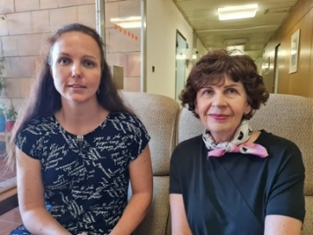 https://www.amelie-zs.cz/wp-content/uploads/20210902_103851-scaled.jpg
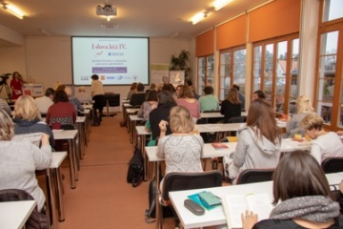 https://www.amelie-zs.cz/wp-content/uploads/L3A9199-1-scaled.jpg
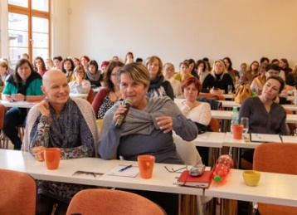 https://www.amelie-zs.cz/wp-content/uploads/L3A9407-scaled.jpg
Užitečné odkazy:
Stránka konference: www.islovaleci.cz
Posterová sekce vyhlášení a pravidla: https://www.islovaleci.cz/postery
Plakát konference ke stažení: https://www.islovaleci.cz/plakat

